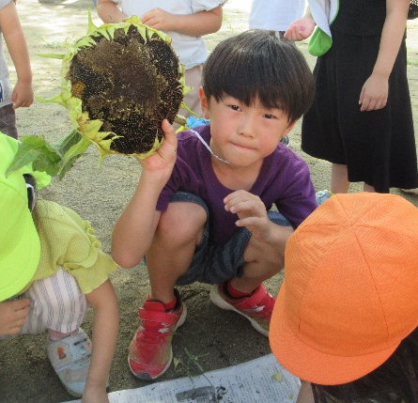
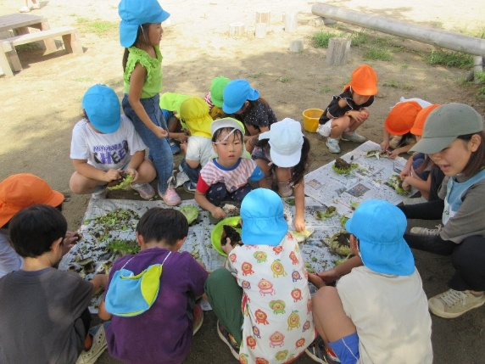
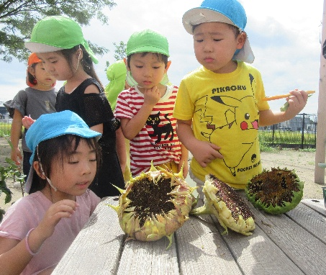
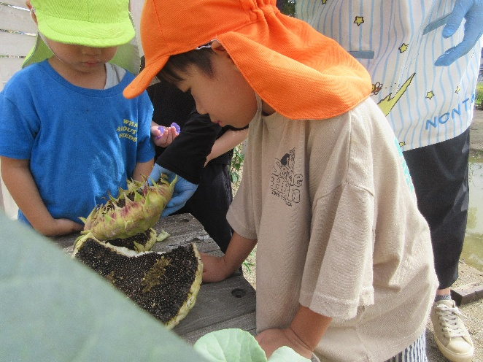
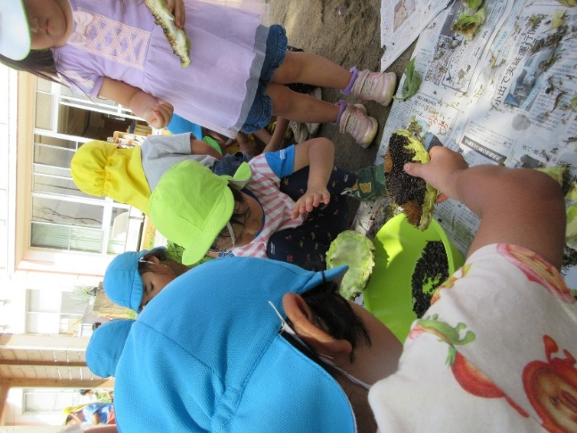
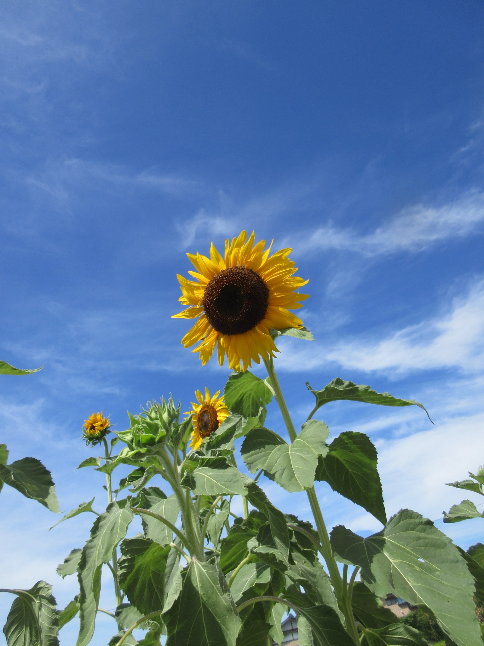
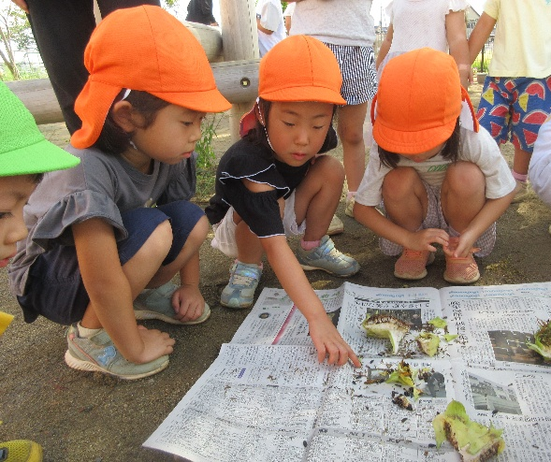
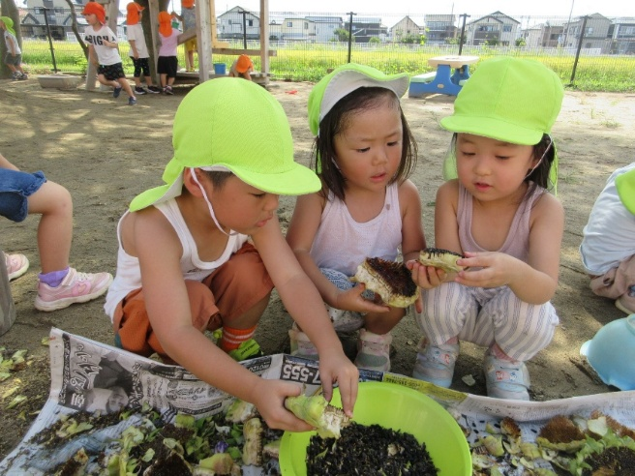
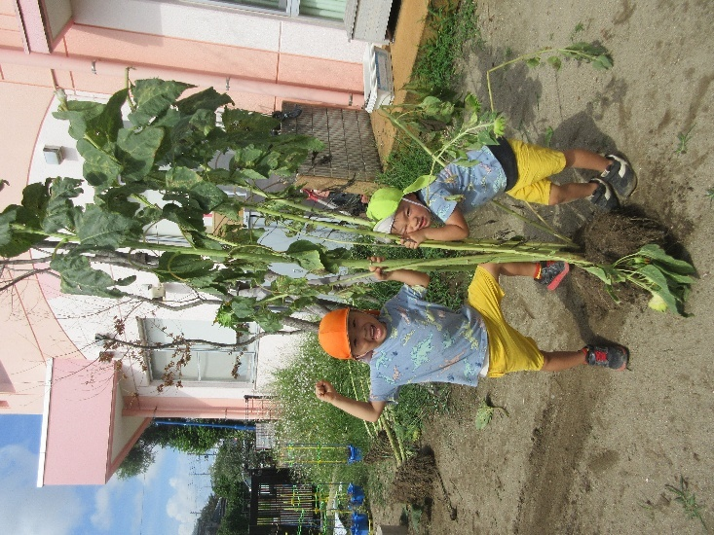
園の畑で子どもたちが育てたひまわりの種です！
昨日みんなで種取りをしました。初めて見るひまわりの種に興奮したり「すごーい！」と興味津々。楽しい時間になりました。
暑い夏を彩ってくれた大きなひまわりの種のおすそわけ💛
１０粒ほどずつお持ち帰りください♪持ち帰りましたらしばらくの間乾燥させてから片づけてください。来年の５月～６月頃に種まきをしてくださいね。
いろんな場所でみんなのひまわりがたくさん咲きますように。

